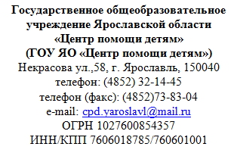 | Руководителям  муниципальных органов управления образованием  Руководителям образовательных учреждений
№ 01-14/ 189 от «06» _мая_____ 2019 г
на № от

О включении в Виртуальный летний лагерь

Во исполнение государственного задания по оказанию государственных услуг (выполнению работ по проведению общественно-значимых мероприятий в сфере образования, науки и молодежной политики), с целью повышения социализации детей, имеющихся ограниченные возможности здоровья, информируем о проведении шестой смены Виртуального летнего лагеря на базе Школы дистанционного обучения ГОУ ЯО «Центр помощи детям».
Просим проинформировать родителей (законных представителей) о возможности дистанционного участия в Виртуальном летнем лагере детей, имеющих ограниченные возможности здоровья, обучающихся на дому.
Виртуальный летний лагерь будет проходить с 3.06 по 14.06. Все необходимые для включения в лагерь документы (календарный план лагеря, форму для включения в лагерь, заявление и пр.), находятся по ссылке http://cpd.yaroslavl.ru/ или http://cpd.yaroslavl.ru:86/course/view.php?id=155 (если ссылка не открывается, откройте её ещё раз в новом окне).
Пакет документов для включения в лагерь необходимо прислать до 14.05 на почту cpd.yaroslavl@mail.ru с темой «Виртуальный летний лагерь».

Исполняющий обязанности директора Е.Н. Шипкова

Шурова Наталья Михайловна
8(920)117-02-37
cpd.yaroslavl@mail.ru

